**خوانش منظرشهری حاصل از توسعه معاصر در خوزستان با تاکید بر مدل مفهومی مکان و سازمان فضایی، نمونه موردی: بندر امام‌خمینی(ره)**

امین مقصودی و سمیه صبوری

**چکیده**

توسعه شهری معاصر در استان خوزستان در طول یک صد سال گذشته، عمدتاً متاثر از توسعه صنعتی و اقتصادی منطقه صورت گرفته است که این امر امروزه به ایجاد چالش‌های گسترده­ایی برای شهرهای خوزستان مانند حاشیه‌نشینی، نابرابری اجتماعی، زوال محیط زیست، و فقدان هویت شهری، و به طور کلی تحقق نیافتن کیفیت «مکان» در این شهرها شده است. با در نظر گرفتن این امر، پژوهش حاضر می­کوشد از طریق خوانش منظر شهری بندر امام خمینی، تاثیرات حاصل از عدم شکل‌گیری «مکان» در سازمان فضایی این شهر را مورد مطالعه قرار دهد. سوال اصلی این پژوهش از این قرار است که: عدم تبدیل شدن بندر امام خمینی به یک مکان شهری چگونه در منظر شهری حاصل از سازمان فضایی آن متجلی شده است؟ همچنین پژوهش حاضر بر این فرضیه استوار است که: توسعه صنعت محور، اقتصاد پایه و همچنین بی‌توجهی به ابعاد مکان، منجر به بازتاب عدم مکان‌مندی شهر در منظر شهری آن شده است. این پژوهش کیفی با روش توصیفی-تحلیلی انجام شده و داده‌ها از طریق مشاهده میدانی، مصاحبه ساختار نیافته با شهروندان و مدیران شهری، و همچنین روش کتابخانه و مطالعه اسنادی جمع‌آوری شده‌اند. تحلیل داده‌ها با استفاده از مدل مفهومی مکان و نظریه سازمان فضایی صورت گرفته است. یافته­های این پژوهش نشان داد که اجزای تشکیل دهنده سازمان فضایی شهر به دلیل تسلط فعالیت­های صنعتی و شبکه‌های ترانزیتی فاقد پیوندی معنادار با بستر طبیعی محیط­اند و به شکلی بی هویت، گسسته، نا متوازن و بی توجه به مقیاس انسانی شکل گرفته­­اند و عمدتا بر مبنای ملزومات توسعه صنعتی طراحی شده­اند؛ به همین دلیل فاقد جنبه­های معنادار ارزشمند برای شهروندان­اند.

**کلمات کلیدی**:  **منظر شهری، مکان، سازمان فضایی، توسعه شهری معاصر، بندر امام خمینی، خوزستان**

**مقدمه**

کشف نفت و شکل گیری فعالیت­های شرکت­های نفتی، به همراه احداث زیرساخت­های گسترده­ای از قبیل راه آهن، بنادر و تاسیسات نفتی توسط این شرکت­ها در مشارکت با دولت ایران در طول بیش از یک صد سال گذشته منجر به یک توسعه شهری معاصر سریع در استان خوزستان شده است(Hein & Sedighi, 2016؛ مجتهدزاده،رستم پور و مقصودی، 1403). این توسعه شهری معاصر با ساخت مجموعه­ای از شهرهای جدید در استان خوزستان همراه بوده است که همگی عموما در نواحی توسعه نیافته و فاقد سنت شهرنشینی شکل گرفته­اند(زندیه، حکمت و مقصودی، 1398). امروزه این شهرها با چالش­ها و معضلات مختلفی در زمینه پایداری مواجه­اند به نحوی که بر اساس نتایج مطالعه­ای که توسط مرکز تحقیقات و توسعه مدیریت پروژه­ صنایع پتروشیمی انجام گرفته است، این شهرها که در دهه­های گذشته به واسطه توسعه صنعتی، رشد چشمگیری را به دلیل افزایش جمعیت ناشی از مهاجرت گسترده تجربه نموده­اند، به دلیل آنکه به شکلی پایدار توسعه نیافته­اند؛ در حال حاضر با مشکلاتی از قبیل حاشیه نشینی، فقر، فرسایش سرمایه اجتماعی، بیکاری، نابرابری اجتماعی، زوال محیط زیست از طریق آلودگی صنعتی هوا و آب دریا، وضعیت نامناسب امکانات بهداشتی و درمانی، نبود آب شرب و بسیاری مسائل دیگر مواجه­اند(ممبینی و کلانتری، 1399). به واسطه این شرایط، می­توان بیان نمود که زیست شهری در بسیاری از این شهرها هم اکنون با چالش­های بسیاری مواجه است که این موضوع منجر به شکل گیری فرایند مهاجرتی گسترده از این شهرها به دیگر نقاط کشور شده است(منصوری، 1402). به نظر می­رسد این چالش­ها و مشکلات از تبدیل شدن شهرهای خوزستان به مکان­های واقعی زیست اجتماعات انسانی که به طور همزمان پاسخ دهنده نیازهای مادی و معنایی شهروندان خود باشند، جلوگیری نموده است و آن­ها را به محیط­هایی غیر مکان­مند تبدیل نموده است. توجه به این نکته حائز اهمیت است که مکان‌مندی فضاهای شهری تنها از ایجاد پیکره بندی­های کالبدی حاصل نمی‌شود، بلکه هر شهری نیازمند پیوستگی تاریخی، هویتی و معنایی است؛ عواملی که بی‌توجهی به آن‌ها می‌تواند فضا را به نامکانی بی‌روح و گسسته بدل کند(صبوری و صابونچی، 1401). اساسا شهر نوعی از مکان است که از یکجانشینی و تکامل مفاهیم بنیادین ذهنی گروهی از انسان­ها به وجود می­آید(منصوری، 1389). مفهوم مکان نیز خود، در واقع به جایی اشاره دارد که انسان قادر است در ارتباطی پیوسته با دیگر لایه­های وجودی خود که از شناخت او از محیط پیرامونش در قالب ارتباط با محیط مصنوع، طبیعت، همنوعان حاصل می­شود، قرار گیرد(حبیبی، 1387). با در نظر گرفتن عدم تبدیل شدن شهرهای خوزستان به مکان، این پژوهش تلاش خواهد نمود تا با تکیه بر مفهوم منظر شهری به مثابه ادارک شهروندان از سیمای شهر (مقصودی و دیگران، 1399)، از طریق مطالعه موردی شهرهای معاصر خوزستان که به طور مستقیم در نتیجه فرایند توسعه صنعتی- اقتصادی پدید آمده­اند، چگونگی عدم شکل گیری «مکان» در این شهرها را از طریق خوانش مولفه­های عینی-ذهنی منظر شهری آن­ها مورد بحث قرار دهد. برای این منظور این پژوهش بر شهر بندر امام خمینی به عنوان نمونه موردی متمرکز خواهد شد. بندر امام خمینی، شهر-بندری در جنوب استان خوزستان و در مجاورت خورموسی است که در حدود یک صد سال پیش پایه­های آن در راستای توسعه صنعتی-اقتصادی خوزستان بنیان نهاده شد. این شهر-بندر، علی رغم نقش کلیدی در اقتصاد کشور، در حال حاضر با چالش­هایی اساسی در زمینه­های زیست محیطی، اقتصادی و اجتماعی رو به رو است که همین امر سبب عدم مکان­مندی آن شده است.

**سوال و فرضیه پژوهش:**

سوال اصلی که این پژوهش تلاش می­کند به آن پاسخ دهد از این قرار است که:

عدم شکل گیری «مکان» در شهر بندر امام خمینی که یکی از نمونه شهرهایی است که در نتیجه توسعه صنعتی-اقتصادی در استان خوزستان پدید آمده است، به چه نحوی در منظر شهری این شهر-بندر با در نظر گرفتن مولفه­های عینی-ذهنی آن قابل خوانش است؟

همچنین، این پژوهش بر این فرضیه استوار است که به دلیل رویکرد صنعتی-اقتصادی در فرایند توسعه شهری معاصر، مولفه­های عینی-ذهنی منظر شهری بندر امام خمینی به شکلی معیوب و ناقص شکل گرفته­اند که منعکس کننده عدم مکان مندی این شهر-بندر است.

**پیشینه پژوهش**

توسعه شهری و عوامل موثر بر آن در استان خوزستان معمولا بخشی از بدنه پژوهشی مرتبط با عنوان این مقاله را تشکیل داده­اند. از مهمترین این پژوهش­ها می­توان به مطالعه مرعی و ملکی(1403) اشاره نمود که در پژوهش خود به مطالعه نقش عوامل طبیعی در شکل گیری و تعیین جهات توسعه نواحی سکونتگاهی در سطح خوزستان پرداختند و عواملی نظیر رودخانه­های خوزستان، خط ساحلی جنوب استان، تالاب­های خوزستان را به عنوان مهمترین عوامل طبیعی مکان یابی و توسعه سکونتگاه­های شهری در خوزستان برشمردند. رستم پور و همکاران(1393) در مقاله­ای دیگر ضمن توجه به نقش نفت در فرایند نوگرایی در استان خوزستان، به تحول هویتی جوامع روستایی و عشایری در نتیجه توسعه شهری صنعت محور در این ناحیه پرداختند. در همین راستا زیاری و همکاران(1401) در پژوهشی به تبیین سازمان فضایی سکونتگاهی با تاکید بر نقش صنعت نفت در استان خوزستان پرداختند و با اشاره به نقش نفت به عنوان مکانیزم اولیه شکل دهی سازمان فضایی خوزستان در یک صد سال گذشته تبلور فضایی تاثیرات آن را مورد بررسی قرار دادند و مواردی از قبیل عدم تعادل در سلسله مراتب شهری، شکل گیری جوامع محروم در مناطق حاشیه­ای شهرها و تبدیل شدن روستاها به مراکز اصلی مهاجر فرستی به شهرها را به عنوان مهم­ترین تاثیرات حاصل از توسعه شهری منتج از صنعت نفت در استان خوزستان معرفی نمودند. درکتانیان و همکاران (1395) نیز با رویکردی تاریخی-توصیفی در پژوهش خود به مطالعه و ارزیابی تاثیر طرح عمران منطقه­ای خوزستان در سال­های قبل از انقلاب بر شهر دزفول پرداختند و تاثیرات حاصل از این طرح توسعه از قبیل عملیات عمرانی، تاثیرات اجتماعی و اقتصادی حاصل از آن را مورد مطالعه قرار دادند.

علاوه بر این موارد، تاثیرات حاصل از فرایند توسعه شهری در استان خوزستان بخش دیگری از بدنه پژوهشی مرتبط را به وجود آورده­اند. در این پژوهش­ها که عموما توسط محققان دانش جغرافیا انجام شده­اند، با رویکردی کمی و بهره گیری از مدل­های ریاضی به مطالعه تاثیرات رخ داده از توسعه شهری خوزستان از دیدگاه مفهوم پایداری پرداخته­اند. از جمله این پژوهش­ها، مطالعه زیاری و شهسواری (1397) است که بر میزان آسیب پذیری اجتماعی شهرهای بالای 10 هزار نفر در استان خوزستان با استفاده از روش­های کمی پرداخته­اند که در این پژوهش شهر بندر امام خمینی را به عنوان یکی از شهرها با شاخصی بالا در این زمینه معرفی شده است. همچنین فیروزی و همکاران (1390) نیز با پرداختن به مفهوم توسعه شهری ناپایداردر استان خوزستان، توجه خود را به پدیده اسکان غیررسمی در شهرهای خوزستان معطوف نمودند و تلاش نمودند زمینه­هایی را به جهت توانمندسازی ساکنان این سکونتگاه­ها ارائه نمایند. همچنین ملکی و همکاران(1394) در پژوهش خود به استفاده از مدل­های کمی به مطالعه مفهوم سلسله مراتب شهری و توزیع فضایی جمعیت در شهرهای استان خوزستان در بازه­های زمانی قبل و بعد از انقلاب و دهه 1380 شمسی پرداختند و به این نتیجه رسیدند که عوامل مورد پژوهش در سال­های قبل از انقلاب از نظم بیشتری برخوردار بودند با این حال در دوره پس از نقلاب و به دنبال جنگ تحمیلی، این نظم به تدریج از تعادل خارج شده است و به سمت تمرکزگرایی بیشتر در شهرهای بزرگ متمایل شده است. به همین صورت نظم فر و بخشی آمنه(1395)، در پژوهش خود به مقایسه تطبیقی شهرستان استان خوزستان در طی دو دوره زمانی مختلف با تاکید بر توسعه پایدار پرداختند و ضمن شناسایی و طبقه بندی شاخص­های مرتبط، میزان پایداری را با استفاده از مدل­های کمی به بحث گذاشتند. نهایتا طاهری و همکاران(1398) در مطالعه­ای جغرافیایی شبکه شهری استان خوزستان طی سال­های 1335 تا 1395 مورد تحلیل قرار دادند و در مطالعات خود نشان دادند که در طی بازه زمانی مذکور و بر اساس روش­های کمی، سلسله مراتب شهری استان خوزستان دچار عدم تعادل در سیستم شهری و تمرکز جمعیت در شهرهای مهم نظام سلسله مراتب شهری شده است.

با مرور ادبیات مرتبط با عنوان پژوهش می­توان بیان نمود که مطالعه منظر شهری حاصل از فرایند توسعه معاصر در شهرهای خوزستان، در حال حاضر یک شکاف تحقیقاتی در بدنه پژوهشی موجود است. به عبارتی دیگر تاکنون پژوهشی با هدف بررسی و خوانش منظر شهری در شهرهای استان خوزستان در نتیجه فرایند توسعه شهری معاصر انجام نگرفته است که بر همین اساس پژوهش حاضر تلاش خواهد کرد ضمن بسط ادبیات مرتبط با توسعه شهری در استان خوزستان، در راستا پر کردن شکاف تحقیقاتی موجود در زمینه مطالعات منظر شهری در بدنه پژوهشی گام بردارد.

**روش تحقیق**

این پژوهش ماهیتا از نوع کیفی است که با روش توصیفی-تحلیلی انجام شده است. اساسا پژوهش­های توصیفی-تحلیلی به دنبال توصیف چگونگی یک پدیده یا موضوع­اند و می­کوشند یک پدیده و یا یک متغیر را توضیح دهند(براتی، داوود پور و منتظری، 1392). به همین دلیل در راستای هدف این پژوهش که مطالعه و توصیفی منظم از وضعیت فعلی، ویژگی­ها و صفات منظر شهری بندر امام خمینی است، روش مذکور به کار گرفته شده است. روش جمع آوری اطلاعات در این پژوهش ترکیبی از سه روش مشاهده، مصاحبه ساختار نیافته و همچنین مطالعات اسنادی و کتابخانه­ای است. در همین راستا نگارندگان در تاریخ 17ام و 18ام اسفند ماه سال 1403 در شهر بندر امام خمینی حاضر شدند به بررسی میدانی شهر و گفتگو با شهروندان با هدف شناخت تجربه زیسته آن­ها از سکونت در شهر پرداختند. فرایند گفتگو به شکل مصاحبه ساختار نیافته و به صورت گفتگویی 15 تا 20 دقیقه­ای با مصاحبه شوندگان در بازه سنی 25 تا60 سال انجام گرفت. این گروه سنی به دلیل تجربه زیسته عمیق­تر از شهر بندر امام خمینی و همچنین ادارکات جامع­تر از سازمان فضایی شهر برگزیده شدند. تمامی مصاحبه­های مورد استفاده در این مقاله در هنگام بازدید میدانی تیم تحقیقاتی از بخش­های مختلف شهر انجام شده است. افراد مصاحبه شونده شامل 30 نفر بودند که از ترکیب جمعیتی 18 نفر آقا و 12 نفر خانم تشکیل شده بودند. در این مصاحبه از افراد مشارکت کننده خواسته شد تا دیدگاه­های خود را در ارتباط با عناصر تشکیل دهنده سازمان فضایی و معضلات­ آن­ها که منجر به ایجاد چالش­هایی برای شهروندان شده است ابراز نمایند. علاوه بر این نگارندگان با حضور در شهرداری بندر امام خمینی و برگزاری نشستی با شهردار همچنین سایر مدیران شهری تلاش نمودند، نظرات و عقاید این گروه از ذی نفعان شهری را نیز جمع آوری نمایند. پس از جمع آوری اطلاعات، نگارندگان با استفاده از مدل مفهومی مکان و همچنین کاربست نظریه سازمان فضایی شهر، این اطلاعات مورد تجزیه و تحلیل قرار دادند و کوشیدند خوانشی کل نگرانه از منظر شهری بندر امام خمینی با در نظر گرفتن ابعاد عینی-ذهنی آن ارائه دهند و نهایتا به سوال مطرح شده در این پژوهش پاسخ دهند. در این مرحله نیز، فرایند تحلیلی با استفاده از روش کددهی پایین به بالا1 انجام گرفت. در این روش به منظور تحلیل داده­ها به جای استفاده از کدهای از پیش تعیین شده، فرایند کد دهی بر اساس کلمات در داده­های جمع آوری شده در گفتگو به ذی نفعان شهری صورت می گیرد.

**مبانی نظری**

**مدل مفهوم مکان**

در تعاریف موجود از مفهوم مکان، مکان پدیده­ای فیزیکی-معنوی معرفی شده است که از برونداد رویدادهای تاریخی و انسانی در یک فضای کالبدی محض حاصل می­شود، ؛ به همین دلیل ماهیت آن ترکیبی از فضا و درک انسانی از آن دانست.(منصوری، 1389)

تاکنون مدل­های گوناگونی در ارتباط با مفهوم مکان و برای توضیح آن توسط محققان برجسته مطالعات محیطی ارائه شده است. یکی از رایج­ترین مدل­های ارائه شده در این زمینه، مدل کانتر است. در این مدل کانتر(1977)، مکان را متشکل از فرم، فعالیت و معنی می­داند که دارای سه بعد کالبدی، عملکردی و ادراکی-شناختی است. رلف(1976) محقق برجسته پدیدارشناسی، مکان را متشکل از محیط طبیعی و مصنوع در کنار اعمال انسانی و معانی معرفی می­کند که در مقیاس­های مختلف می­تواند بروز یابد. متئوکرمونا(2021) معمار و برنامه ریز شهری نیز در مدل ارائه شده توسط خود، مکان را برآیند سه عامل فرم، فعالیت و تصور فردی در نظر می­گیرد که در طی یک فرایند تعاملی مکان را حاصل می­کنند. علاوه بر این، کرسول(2009) نیز در توضیح خود از مفهوم مکان، این پدیده را ترکیبی از ماده، معنی و عمل توضیح می­دهد. گییرین(2000)، نیز در همین راستا مکان را با سه مشخصه: موقعیت جغرافیایی ویژه، شکل کالبدی و هویت شامل معنا و ارزش تبیین می­کند. با در نظر گرفتن تعاریف مرتبط با مفهوم مکان، می­توان بیان نمود که مکان در میان تمام گزاره­های مطرح شده به طور کلی دارای سه بعد است که به ترتیب عبارتند از: کالبد، عملکرد یا فعالیت و معنا.

**سازمان فضایی شهر**

سازمان فضایی شهر نظریه­ای است که می­کوشد با نگاهی سیستمی ، شهر و اجزای سازنده آن را فراتر از جمع جبری کالبدی آن­ها، به عنوان یک کلیت حاوی معنای مورد توجه قرار دهد، معنایی که برآمده از نظم، نسبت و ارتباط میان اجزاء شهر است(مخلص و دیگران، 1401). بر اساس این نظریه، سازمان فضایی هر شهر متشکل از 4 جزء است که در کنار یکدیگر، سبب معنا یافتن شهر به مثابه یک «کل» هدفمند و منظم در قالب ارگانیسمی پویا می­شود(منصوری، 1399). این چهار جزء به ترتیب عبارتند از: قلمرو، مرکز، ساختار و کل­های کوچک یا محله.

قلمرو در نظام فضایی شهرها به‌عنوان مرز مشخصی تعریف می‌شود که محدوده‌ شهر با ویژگی‌های خاص آن را از دیگر نواحی جدا کرده و در انسجام کلی شهر نقش کلیدی ایفا می‌کند. در حقیقت، قلمرو به‌عنوان حد فاصل میان درون و برون‌شهری عمل کرده و بازتابی از روند تکامل شهر به‌مثابه فضایی مستقل در میان بستر پیرامونی خود است(ابرقویی فرد و منصوری، 1400).

از طرف دیگر، در سازمان فضایی شهرها، مرکز عنصری است که نه‌تنها نقطه‌ی آغازین و هسته‌ی اولیه‌ی شهر محسوب می‌شود، بلکه به‌عنوان مهم‌ترین جزء سازمان فضایی، نمود کلیت و هویت شهر را در خود جای می­دهد. مرکز، کانون فعالیت‌های اجتماعی و اقتصادی است و به‌مثابه چکیده‌ای از حیات شهری، بستری برای تولید خاطرات جمعی، تعاملات اجتماعی و ارتقای کیفیت زیست شهری فراهم می‌آورد(منصوری، 1401).

ساختار شهری دیگر عنصر مورد اشاره در سازمان فضایی شهر، در واقع به شبکه حرکتی شهری اشاره دارد که به‌عنوان چارچوبی کالبدی-عملکردی، نقشی کلیدی در پیوند دادن بخش‌های مختلف شهر ایفا می‌کند. این عنصر، علاوه بر سازماندهی فضاهای شهری، تأثیر مستقیمی بر درک شهروندان از محیط پیرامون خود دارد. از آنجا که ساختار شهر، ارتباط میان اجزای اصلی مانند قلمرو، مرکز و محلات را تسهیل می‌کند، نقش آن تنها به بُعد کالبدی محدود نشده، بلکه دارای عملکردی ذهنی و ادراکی در سازمان فضایی شهر است (منصوری و همکاران، 1399).

در نهایت محله یا کل کوچک نیز به‌عنوان یک زیرسیستم‌ شهری، بیانگر مولفه­ای کوچک‌تر از کل شهر است. از نظر کالبدی، محله ترکیبی از خانه‌ها، مسیرها و خدمات پراکنده‌ است که در نگاه اول فاقد انسجام به نظر می‌رسد. اما ادراک ناظر از این مجموعه‌ی متکثر است که می‌تواند به آن وحدت ببخشد و محله را به‌عنوان یک کلیت معنا کند. بنابراین، محله را می‌توان در دو بعد تعریف کرد: نخست، اجزای کالبدی که آن را تشکیل می‌دهند، و دوم، سازمان فضایی و نحوه‌ی ارتباط میان عناصر آن که به محله هویت و انسجام می‌بخشد (همان).

### مفهوم منظر شهری

منظر شهری واقعیتی است که از درک جنبه­های ملموس و عینی شهر اعم از بناها، فضاها، فعالیت­ها، صداها، بوها و ... در هنگام مواجهه فرد با شهر حاصل می­شود، بر همین اساس منظر شهری، را می­توان ادارک سیال شهروندان از شهر دانست که با سیمای فیزیکی شهر دارای جنبه­های تاریخی و منعکس کننده رویدادهای اجتماعی مرتبط است (مقصودی، منصوری و حقیر، 1403). از همین رو، منظر شهری به مفهومی گسترده­تر از کالبد فیزیکی اشاره دارد و تنها بر جنبه­های قابل دیدن عناصر «کالبدی» شهر یا سیمای شهر اشاره ندارد(کریمی و دیگران، 1402). بنابراین، بایستی این گونه بیان نمود که منظر شهری به مثابه پدیده­ای ناشی از ادارک انسانی، از دو وجه پیوسته عینی-ذهنی یا کالبدی-معنایی به هم پیوسته تشکیل شده است(سبک­رو، همتی، متدین، 1401) که به واسطه خوانش عناصر فیزیکی در فضای شهر توسط شهروندان و بر مبنای تجریبات و خاطره، احساسات و دیدگاه­های آنان در طول زمان ایجاد شده­ است(منصوری، 1389).

**یافته­ها و بحث**

**عوامل موثر بر تحولات منظر شهری بندر امام خمینی**

منظر شهری بندر امام خمینی تحت تأثیر عوامل مختلفی از جمله مولفه­های طبیعی، اقتصادی و اجتماعی شکل گرفته است که هر یک از این عوامل به شیوه‌ای متفاوت بر ساختار فضایی و همچنین توسعه‌ شهری آن تأثیر گذاشته‌اند و در برخی موارد، سبب ایجاد چالش‌هایی در روند برنامه‌ریزی شهری شده‌اند (جدول 1).

جدول1: بررسی عوامل موثر بر منظر کالبدی شهر بندر امام خمینی، مأخذ: نگارندگان، 1404.

|  |  |  |
| --- | --- | --- |
| عوامل | نیرو‌های اثرگذار | آثار کالبدی |
| طبیعی | 1-خور: (عامل زاینده)  خور بستر اولیه شکل‌گیری شهر بوده و مانند یک نیروی زاینده، امکان حیات و رشد اولیه را فراهم کرده است. | - امکان دسترسی به آب‌های آزاد برای توسعه فعالیت‌های دریایی و تجاری.  - امکان دسترسی به منابع آبی و مسیرهای تجارت دریایی برای توسعه فعالیت­های صنایع پتروشیمی |
| اقتصادی | 1- احداث راه آهن 2- ایجاد بندر تجاری3- استقرار منطقه ویژه اقتصادی(عوامل جهت‌دهنده)  این عوامل مسیر توسعه شهر را تعیین کرده‌اند و باعث شکل‌گیری الگوهای کالبدی بر اساس نیازهای صنعتی و تجاری شده‌اند. | - انحصار سواحل در غرب شهر توسط صنایع پتروشیمی و بندر و فقدان ارتباط میان شهر و خور موسی.  -محدود شدن شهر از سمت شرق به وسیله مسیر راه آهن  - احداث اتوبان عبوری از میان شهر برای تسهیل ترانزیت کالا و عبور وسایل حمل‌ونقل سنگین.  - تخصیص ۳۹٪ از مساحت شهر به شبکه ارتباطی سواره و عدم توجه به عابر پیاده  -توسعه سریع زیرساخت‌های صنعتی و تجاری در شهر، بدون توجه به مقیاس انسانی. |
| اجتماعی | 1-جنگ 2- مهاجرت (عوامل تضعیف کننده)  مهاجرت‌های گسترده و تنوع فرهنگی، مانعی برای یکپارچگی اجتماعی و توسعه منسجم بوده و باعث شکل‌گیری بافتی ناهمگن و ناپایدار شده است. | - افزایش جمعیت و گسترش مناطق مسکونی غیررسمی و حاشیه‌نشینی. - ایجاد زیستگاه‌های کارگری بدون زیرساخت‌های شهری، بیشتر به شکل اردوگاه‌های موقت. - تنوع جمعیتی بالا که موجب تغییرات در الگوی مسکن شده است. |

**تحولات کالبدی-فضایی**

در گذشته، ناحیه‌ای که امروزه شامل دو بندر امام‌خمینی‌ و بندر ماهشهر است، به خورموسی شهرت داشت. پیش از رواج این نام، بندر ماچول عنوان متقدم این ناحیه بود. ابن بطوطه در سفرنامه‌اش از فعالیت‌های دریایی و زمینی این بندر در قرون هفتم و هشتم یاد کرده است (ابن بطوطه، ج،1 ص 200). منطقه‌ی خورموسی، که امروزه بندر امام خمینی را در بر ‌می‌گیرد (تصویر1)، از اواخر دوران مظفرالدین‌شاه قاجار عمدتا شاهد فعالیت‌هایی در بخش ماهیگیری بود (میریان، ص 284). پس از آن، در سال 1304 شمسی، با تأسیس نخستین اسکله‌ی چوبی، فعالیت‌های تجاری این بندر به‌طور رسمی آغاز شد (طرح توسعه‌ی اقتصادی، اجتماعی، فرهنگی و آموزشی بندر امام (ره)، ص 4).

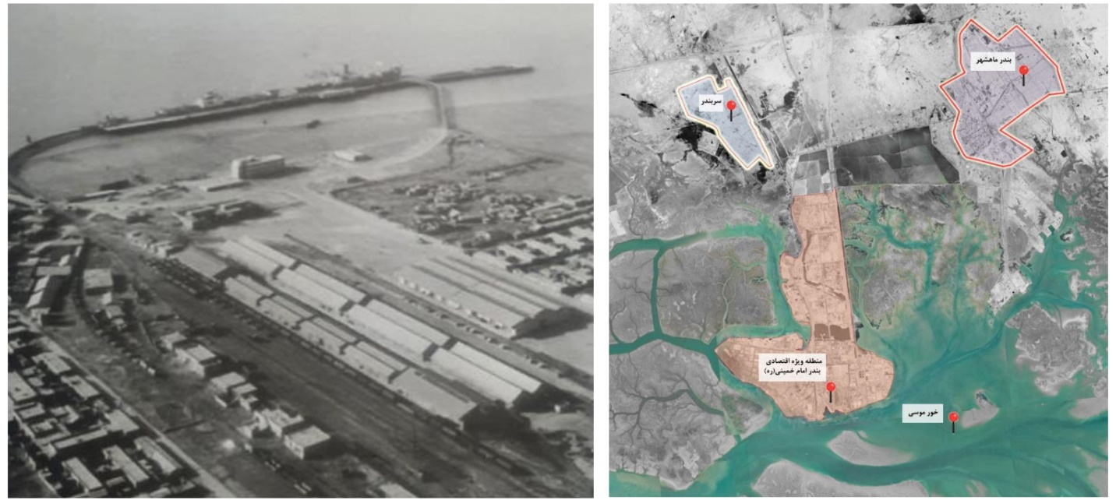

تصویر 1: سمت راست: موقعیت بندر نسبت به خورموسی. مأخذ: نگارندگان، 1404 و سمت چپ: نمایی از بندر شاپور (امام‌خمینی) در دهه 30. مأخذ: ابریشمی، 1396.

در دوره پهلوی با احداث راه آهن سراسری و همچنین توسعه فعالیت­های دریایی هسته­ اولیه شهر بنا گذاشته شد. در واقع با تکمیل راه‌آهن سراسری کشور در سال 1307 شمسی و ایجاد دو اسکله‌ی چوبی در انتهای خورموسی، ناحیه­ایی بندری پدید می­آید که به بندر شاپور شهرت یافت. توسعه‌ی این بندر به‌سرعت ادامه پیدا کرد، به‌گونه‌ای که در سال 1327 شمسی، به دستور وزارت مالیه، گمرک بندر شاپور مستقیما تحت نظارت مستقیم اداره‌ی کل گمرک مرکزی تهران قرار گرفت (قیم، 1395). موقعیت جغرافیایی این بندر، به‌واسطه‌ی پیوند آن با مناطق شمالی از طریق راه‌آهن، بر اهمیت آن افزود و موجب جلب توجه دولت مرکزی و قدرت‌های خارجی شد. به همین دلیل، در شهریور 1320 و طی جنگ جهانی دوم، این منطقه توسط نیروهای انگلیسی اشغال نظامی شد تا از ظرفیت‌های آن برای تأمین نیازهای لجستیکی بهره‌برداری شود(همان، 1395). در سال­های پس از جنگ جهانی دوم با توسعه فعالیت­های بندری و ایجاد رونق اقتصادی، موج گسترده‌ای از کارگران جویای کار از مناطق مختلف کشور، به‌ویژه استان‌های همجوار، به بندر امام خمینی مهاجرت کردند. در این دوره، سکونتگاه­های کارگری به‌صورت کمپ‌های موقت شکل گرفتند که شامل کمپ‌های ترک‌ها، الگو‌درزی‌ها، کردها، علی جعفر، بیست فامیلی (ناظم‌آباد) بودند. مناطق مسکونی اولیه در بندر شاپور به دلیل نبود زیرساخت‌های شهری، بیشتر شبیه اردوگاه‌های موقت بودند (تصویر2). مصالح اصلی این سکونتگاه­ها چوب و الوار بود که از طریق کشتی‌ها به این ناحیه منتقل می‌شدند. در این دوره کمبود امکاناتی همچون آب لوله‌کشی و سیستم فاضلاب، مشکلات زیادی را برای ساکنان ایجاد کرده بود (ابن‌رحمان، 1386). در سال 1352 شمسی، به‌منظور بهبود شرایط زیستی و توسعه‌ی بندر، محل سکونت اهالی از کنار اسکله‌ها به منطقه‌ای جدید موسوم به سربندر منتقل شد. در راستای این جابه‌جایی، احداث شهری جدید در 15 کیلومتری بندر شاپور با هدف اسکان 1500 خانوار از کارگران و اصناف شاغل در تأسیسات بندری بر پایه برنامه‌ریزی شهری و اصول توسعه‌ی کالبدی منظم آغاز گردید (ابریشمی، 1396).

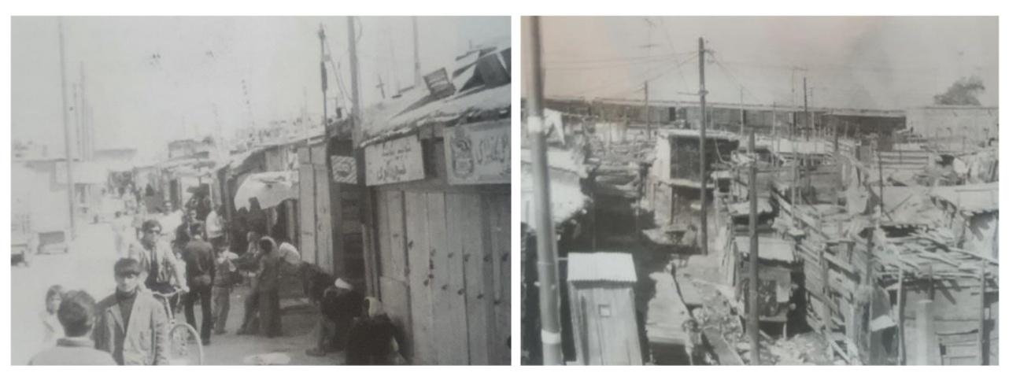

تصویر 2: سمت راست: کلبه‌های ساحلی و چوبی در حاشیه بندر شاهپور (امام‌خمینی)، 1342 و سمت چپ: بازار ساحلی یندر شاهپور (امام‌خمینی)، 1341. مأخذ: ابریشمی، 1396.

پس از پیروزی انقلاب اسلامی، بندر شاپور در سال 1361 شمسی به بندر امام خمینی تغییر نام داد و به‌عنوان یکی از مراکز کلیدی تجاری و صنعتی کشور شناخته شد (قیم، 1395). با آغاز جنگ تحمیلی (1367-1359)، مهاجرت گسترده‌ از نواحی جنگ زده به طور ویژه آبادان و خرمشهر به بندر امام خمینی موجب شد که جمعیت این شهر به 14،431 نفر در سال 1359 افزایش یابد. این رشد ناگهانی، که نرخ 13.5% افزایش جمعیت را به همراه داشت، منجر به توسعه‌ی نامتوازن و غیررسمی مناطق مسکونی شد. در فاصله‌ی سال‌های 1359 تا 1370، بندر امام خمینی دوره دیگری از حاشیه نشینی را تجربه می‌کند. بخش‌های زیادی از شهر بدون رعایت اصول شهرسازی و استانداردهای فنی گسترش یافتند. خیابان‌های نامنظم، بن‌بست‌های غیرمتعارف و تقاطع‌های فاقد استانداردهای لازم از پیامدهای این توسعه‌ی ناپایدار بودند. علاوه بر این، مناطق مسکونی فاقد برنامه‌ریزی شهری در این دوره شکل گرفتند که می‌توان به شهرک‌های صدوقی، صباغان (کمپB)، مقداد، دستغیب، جرف‌الملح، نیزار و... اشاره کرد (بنی‌سعید، 1390). در دهه‌ی ۱۳۷۰، با ایجاد منطقه‌ی ویژه‌ی اقتصادی در مجاورت شهر، موج جدیدی از مهاجرت کارگران و نیروی کار متخصص از شهرهای مختلف به بندر امام خمینی آغاز شد، به نحوی که جمعیت این شهر طی پنج سال به 55,936 نفر افزایش یافت. این روند، همراه با مهاجرت نیروی کار فاقد توان اقتصادی از شهرهای دور و مجاور، مجددا گسترش بی‌رویه‌ی حاشیه‌نشینی را در پی داشت(همان، 1390).



**دوره قاجاری**

**دوره پهلوی**

**پس از انقلاب اسلامی**

تصویر3: تحولات کالبدی و توسعه‌ی شهری بندر امام خمینی. مأخذ: نگارندگان، 1404.

**تحولات عملکردی- کارکردی**

تحولات عملکردی-کارکردی بندر امام خمینی را می‌توان در دو سطح رسمی و غیررسمی مورد بررسی قرار داد. در بخش رسمی، ایجاد منطقه‌ی ویژه‌ی اقتصادی و توسعه‌ی صنایع پتروشیمی به‌عنوان موتور محرک اقتصاد شهر عمل کرده‌اند. این صنایع، با جذب سرمایه‌های کلان و استقرار زیرساخت‌های صنعتی، جایگاه بندر امام خمینی را در شبکه‌ اقتصادی کشور تقویت کرده و نقش مهمی را در زنجیره‌ی تأمین و صادرات محصولات پتروشیمی برای این شهر تعریف نموده‌اند. با این‌حال، اشتغال‌زایی این صنایع عمدتاً در حوزه‌ی مشاغل تخصصی و فنی متمرکز بوده و ظرفیت آن‌ها در جذب نیروی کار غیرماهر، که بخش عمده‌ای از مهاجران کشاورز جویای کار از نواحی روستایی را تشکیل می‌دهد(سبک­رو، سرتیپی اصفهانی و سلیمانی سالار، 1403)، محدود است. در نتیجه، همزمان با رشد صنایع رسمی، بخش غیررسمی اقتصاد نیز گسترش یافته و گروه‌های وسیعی از جمعیت، که در چرخه‌ی رسمی اقتصاد شهری ادغام نشده‌اند، به فعالیت‌هایی همچون مشاغل خدماتی غیررسمی و دستفروشی روی آورده‌اند. این روند، که ارتباط مستقیمی با مهاجرت‌های گسترده و توسعه‌ی نامتوازن شهری دارد، زمینه‌ساز شکل‌گیری تضادهای اقتصادی و اجتماعی در شهر شده است (مولائی و فرجیان، 1401).

در این میان، ناهماهنگی در ساختار اقتصادی شهر به گسترش مشاغل غیررسمی، به‌ویژه دستفروشی، انجامیده است؛ پدیده‌ای که نه‌تنها بازتابی از شکاف‌های اجتماعی و اقتصادی بندر امام خمینی است، بلکه ریشه در موج‌های گسترده‌ی مهاجرت، به‌ویژه پس از جنگ تحمیلی، دارد. مهاجرت اجباری ساکنان شهرهای جنگ‌زده مانند آبادان و خرمشهر و ناتوانی اقتصاد شهری در جذب این جمعیت، منجر به گسترش سکونت‌گاه‌های حاشیه‌ای و در نتیجه، رونق فعالیت‌های غیررسمی همچون دستفروشی شد. اغلب دستفروشان ساکن این مناطق، فاقد مهارت‌های حرفه‌ای، متأهل و دارای تعهدات مالی‌اند و بخشی از آن‌ها، به‌ویژه زنان، از مهاجران شادگان محسوب می‌شوند. همچنین، سهم بالای جوانان ۱۹ تا ۳۰ ساله در این مشاغل، نشان‌دهنده ناتوانی اقتصاد شهری در جذب نیروی کار و سوق یافتن آن‌ها به فعالیت‌های غیررسمی به طور ویژه دستفروشی است (بنی‌سعید، 1390).

در حالی که مدیران شهری پدیده دستفروشی را معضلی برای نظم و مدیریت شهری می‌دانند، از منظر شهروندان – که عمدتاً مهاجر و ساکن مناطق حاشیه‌ای هستند – "این فضا به‌عنوان منبع درآمد و بخشی از حیات اقتصادی و اجتماعی شهر محسوب می‌شود"(مصاحبه شونده شماره 5-6-10-22). بر همین اساس مدیریت شهری برای کنترل و ساماندهی پدیده دستفروشی، در طی دهه­های گذشته اقداماتی را انجام داده است. از جمله این اقدامات ایجاد بازاری اختصاصی به عنوان بازار صدوقی، واگذاری دکه‌ها به دستفروشان در نقاط مختلف شهر، و همچنین احداث بازارچه‌های دستفروشی مانند بازارچه کیش و کویتی‌ها است (بنی سعید، 1390). با این حال، مهاجرت نیروی کار از شهرهای دور و نزدیک، به‌ویژه شادگان، در پی اجرای طرح‌های ملی منطقه ویژه اقتصادی و رشد سکونت‌گاه‌های غیررسمی، دستفروشی را به یک چالش جدی برای مدیریت شهری تبدیل کرده است. این روند همچنان ادامه دارد و حضور دستفروشان با وانت‌ها، عمدتاً به توزیع سبزیجات، میوه و صیفی‌جات در محور مجاور بازار صدوقی به‌وضوح قابل مشاهده است (تصویر4).

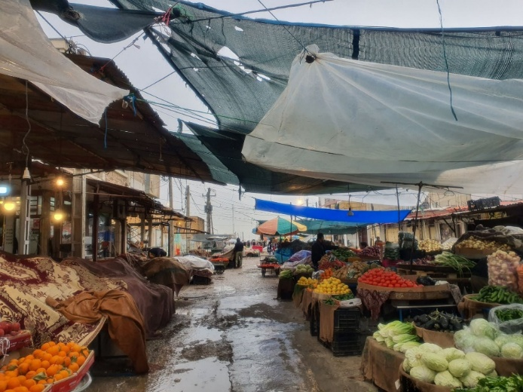

تصویر 4: دستفروشی در مجاورت محور شهید صدوقی. مأخذ: صبوری، 1403

**هویتی- اجتماعی**

بندر امام خمینی به دلیل تنوع گسترده فرهنگی-منطقه­ای و همچنین تمایزات اقتصادی-اجتماعی ناشی از توسعه صنایع و بندر، فاقد یک هویت شهری منسجم است. به عبارت دیگر، روابط شهروندان بندر امام خمینی به‌ جای یک رابطه ذاتی مبتنی بر انسجام و اعتماد شهروندی، به دلیل تضادهای فرهنگی، تفاوت­های اجتماعی و اختلاف سطح درآمدی بر حداقل وابستگی عاطفی استوار است که این امر احساس تعلق شهروندان کاهش داده و انسجام اجتماعی و شکل گیری یک هویت جمعی واحد را به حداقل رسانده است. در واقع توسعه صنعتی-اقتصادی در بندر امام به‌جای ایجاد رفاه جمعی، آسایش و برخورداری اقتصادی، موجب تعمیق نابرابری‌ها شده است. امروزه در دیدگاه بسیاری از شهروندان بندر امام خمینی، این شهر، همچون روزهای نخستین برپایی آن، به مثابه به‌عنوان یک سکونتگاه موقت و ضمیمه صنعت باقی مانده است بی آنکه خود این شهر از منافع توسعه صنعتی-اقتصادی آن بهره­ای ببرد(مصاحبه شونده شماره 1-2-4-6-9-13-16-17-18-22). متاثر از این امر، بسیاری از شهروندان، به‌ویژه مهاجران و حاشیه‌نشینان ساکن در نواحی کم برخوردار شهر، مانند ساکنان شهرک صباغان (کمپ B) یا شهرک صدوقی که سومین محله پرجمعیت بندر امام خمینی محسوب می­شود(مهندسین مشاور ماندان، 1394)، بر این باورند، که هیچ سهمی از فعالیت­های صنعتی-اقتصادی جاری در شهر ندارند و به نحوی آشکار از چرخه اقتصادی شهر کنار گذاشته شده‌اند. این حس در کنار محرومیت­های زیرساختی، همراه با فقر، بیکاری، و انزوای اجتماعی، به شکل‌گیری نواحی جرم‌خیز و افزایش سرقت، اعتیاد و دیگر آسیب‌های اجتماعی در شهر بندر امام خمینی منجر شده است(مصاحبه شونده شماره .

بنابراین بایستی بیان نمود که توسعه در بندر امام خمینی همراه با نوعی تضاد و دوگانگی بوده است، به‌گونه‌ای که اختلاف میان فقر و ثروت در بخش‌های مختلفی از شهر کاملاً مشهود است. در همین راستا، ناخدا عباس دریانورد2 که یکی از شاعران بومی شهر بندر امام خمینی محسوب می­شود در اشعارش (ابن‌رحمان، 1386) وضعیت رنج‌آور بندر امام خمینی را چنین توصیف می‌کند:

- گویند به من زود چرا پیر شدی وز بندر شاپور چرا پیر شدی

- بنگر رفقای رذل تو مرد شدند تو چون خر وامانده به گل گیر شدی  
- بیزارم از این ریاست و دفتر خویش مأیوسم از این امور و سربندر خویش  
- تا چند تحمل و چنین زجر کشم از این همه موذیان دور و بر خویش

در نهایت، تحولات هویتی و اجتماعی بندر امام خمینی نشان می‌دهد که توسعه اقتصادی بدون عدالت اجتماعی نه‌تنها منجر به پیشرفت نمی‌شود، بلکه تعمیق بحران‌های اجتماعی را به دنبال دارد. برای خروج از این وضعیت، توجه به سیاست‌های کاهش نابرابری و تقویت هویت شهری ضروری است.

**خوانش منظر شهری بندر امام خمینی**

**قلمرو**: خورموسی یکی از مهم‌ترین ظرفیت‌های طبیعی پیرامون بندر امام خمینی به شمار می‌رود که به دلیل موقعیت جغرافیایی خود، امکان دسترسی به آب‌های آزاد و توسعه فعالیت‌های صنعتی، تجاری و دریایی را فراهم کرده است (تصویر1). بر اساس اسناد موجود، در سال ۱۳۰۴ شمسی در طی مطالعاتی که توسط گروهی از مهندسان به سرپرستی پولند آمریکایی انجام می­شود، پس از بررسی منطقه‌ای به وسعت هزار کیلومتر مربع، خورموسی به دلیل امکان دسترسی بی واسطه و آسان به خلیج فارس، به‌عنوان مناسب‌ترین نقطه برای احداث بندر در جنوب خوزستان معرفی می­شود(گرامی، 1368، 107). در پی ایجاد بندر، و شکل‌گیری خط راه‌آهن سراسری، به تدریج صنایع و نواحی مرتبط با فعالیت­های دریایی و پتروشیمی در طول زمان بر لبه خورموسی شکل گرفتند و این زیرساخت‌ها نیز خود زمینه‌ساز ایجاد شهر بندرامام خمینی در ۱۵ کیلومتری لبه خور شد. امروزه به واسطه این توسعه صنعتی-اقتصادی و علی‌رغم نزدیکی به خورموسی از سمت غرب، شهر بندر امام خمینی از نظر بصری-فیزیکی فاقد پیوند و ارتباطی قوی و معناداری با ساحل دریا و خور است و این ظرفیت مهم که می توانست خود به مثابه یک قلمروی معنادار در سازمان فضایی شهر عمل نماید، به دلیل توسعه صنعتی مغفول مانده است. از طرف دیگر، عبور مسیر راه آهن از نواحی شرقی شهر، عامل دیگری است که بر مفهوم قلمرو در سازمان فضایی شهر اثر گذاشته است. به نحوی که امروزه لبه شهر در نواحی شرقی به وسیله مسیر ترانزیت ریلی تعریف می­شود. با در نظر گرفتن این ویژگی­ها، می­توان این گونه بیان نمود که عنصر قلمرو، در شهر بندر امام خمینی به وسیله شبکه‌ ریلی از یک سو و همچنین تاسیسات بندری و پتروشیمی از سوی دیگر شکل گرفته‌ است. این ویژگی سبب شده است که لبه شهر به مکانی خارج از دسترس شهروندان بدل شده است که تنها نقشی عملکردی را ایفا می­نماید. به واسطه این نقش عملکردی محض، شهروندان قادر به درک و برقراری ارتباطی معنادار با قلمروی شهر خود نیستند(مصاحبه شونده شماره 19-21-24-26-28-29) (تصویر5).ازاین‌رو، قلمروی شهر بندر امام خمینی به طور عمده، تحت تأثیر عملکردهای صنعتی، اقتصادی و ترانزیتی بوده و فاقد کارکردی کالبدی یا بُعد هویتی و معنا دهنده خاصی برای ساکنان شهر است . (جدول2).

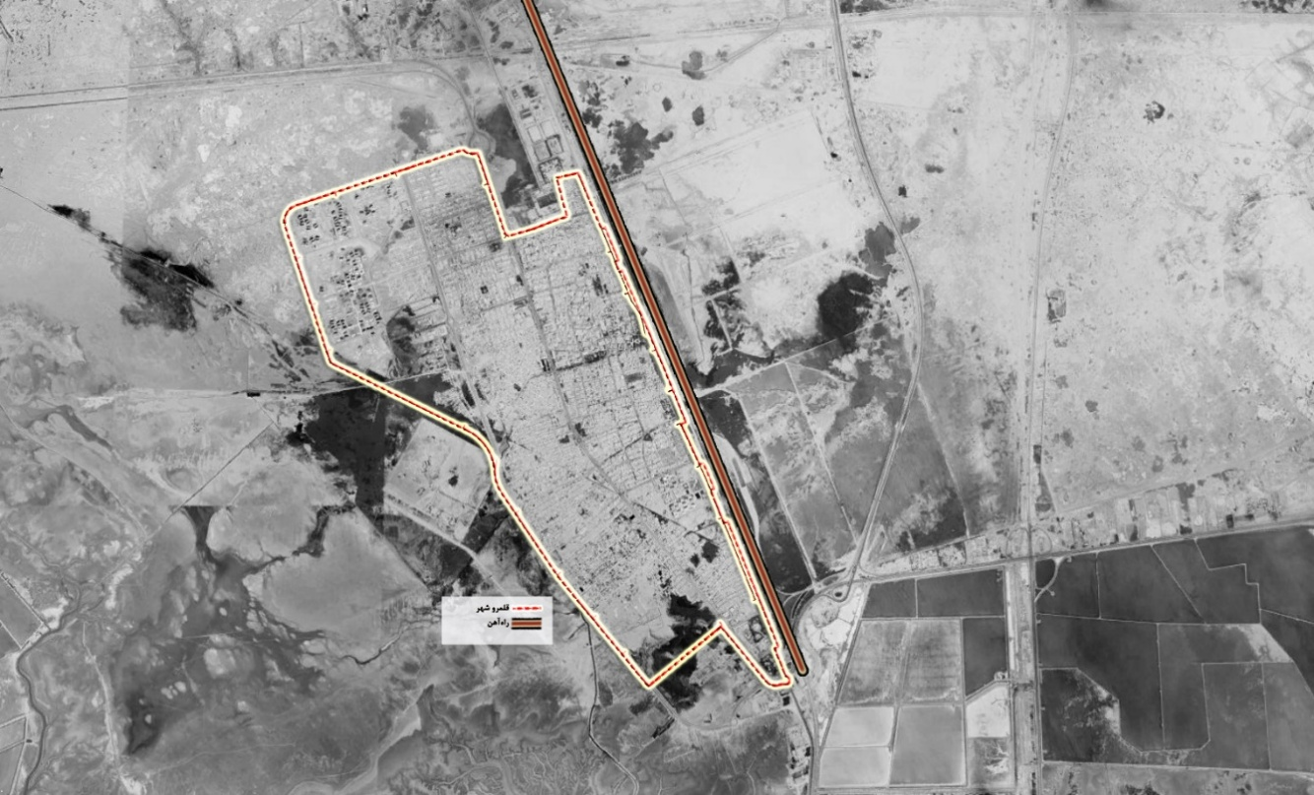

تصویر5. شکل گیری لبه شهری بر اساس عناصر صنعتی، اقتصادی و حمل و نقلی و فقدان معناداری در منظر شهری. منبع: نگارندگان

**هسته**: بررسی عکس‌های هوایی شهر بندر امام خمینی در سال ۱۳۴۴ نشان می‌دهد که هسته‌ی اولیه‌ی شهر در محدوده‌ایی بین کوی اباذر و شهرک شهید صدوقی شکل گرفته است. امروزه بزرگراه آبادان-ماهشهر که نقش مهمی در ترانزیت کالا و حمل و نقل محصولات پتروشیمی از بندر امام خمینی ایفا می­کند شهر را به دو بخش شرقی و غربی تقسیم کرده و موجب جدایی فضایی و عملکردی این دو قسمت شده است. تمرکز کاربری‌های تجاری و خدماتی در بخش شرقی و در محدوده‌ی محله‌ی ۷۰۰ دستگاه، عملا این بخش را به مرکز تجاری-خدماتی شهر تبدیل کرده است. خیابان امام خمینی به‌عنوان یکی از فعال‌ترین معابر شهر، بازار بلوکی‌ها و حسینیه علی جعفر به‌عنوان مرکز آیینی-مذهبی از دیگر فضاهای مهم شهری این محدوده به شمار می­آیند. در مقابل، بازارچه آبزیان و بازار صدوقی که در قسمت غربی واقع شده­اند، با وجود فعالیت مستمر، ارتباط مؤثری با سایر بخش‌های شهری ندارد. بنابراین عبور بزرگراه از میان ساختار شهر بندر امام خمینی نه‌تنها پیوستگی عملکردی و کالبدی-فضایی مرکز شهر را از بین برده، بلکه موجب شده که ادراک ساکنان از این فضاها در قالب یک مرکزیت یکپارچه شکل نگیرد(مصاحبه شونده شمار4-5-8-11). در نتیجه این امر، بندر امام خمینی به شهری فاقد مرکز هویت بخش بدل شده است و آنچه به‌عنوان مرکز شهری خوانده می‌شود، بیشتر یک مرکز هندسی تضعیف شده و گسسته است که تنها بر فعالیت‌های تجاری و خدماتی محدود است. این در حالی است که بر اساس گفتگو با شهروندان، کمبود فضاهای جمعی و رویدادمحور در مرکز شهر، فضاهایی که بتوانند ارتباطی قوی با ساختار و مسیرهای اصلی شهر برقرار کنند و نیازهای اجتماعی ساکنان را مرتفع نمایند به‌شدت در این محدوده احساس می‌شود (مصاحبه شونده شماره 13-15-16-22-23-26-30)(تصویر6).

جدایی کالبدی ایجادشده توسط بزرگراه، تضادهای اجتماعی و اقتصادی را نیز در محدوده مرکزی شهری تشدید کرده است. در بخش غربی، محدوده‌ی ۷۰۰ دستگاه به دلیل احداث محلات شرکتی-سازمانی از نظر توسعه‌ی کالبدی پیشرفته‌تر از بخش‌های شرقی مانند شهرک شهید صدوقی و صباغان (کمپ بی) است. این عدم توازن، شکاف اجتماعی-فضایی را افزایش داده و مانع از شکل‌گیری یک مرکز شهری یکپارچه و معنادار برای ساکنان شده است. در نتیجه، بندر امام خمینی از داشتن مهم‌ترین عنصر هویتی در ساختار شهری، یعنی مرکز، محروم مانده است (جدول2).

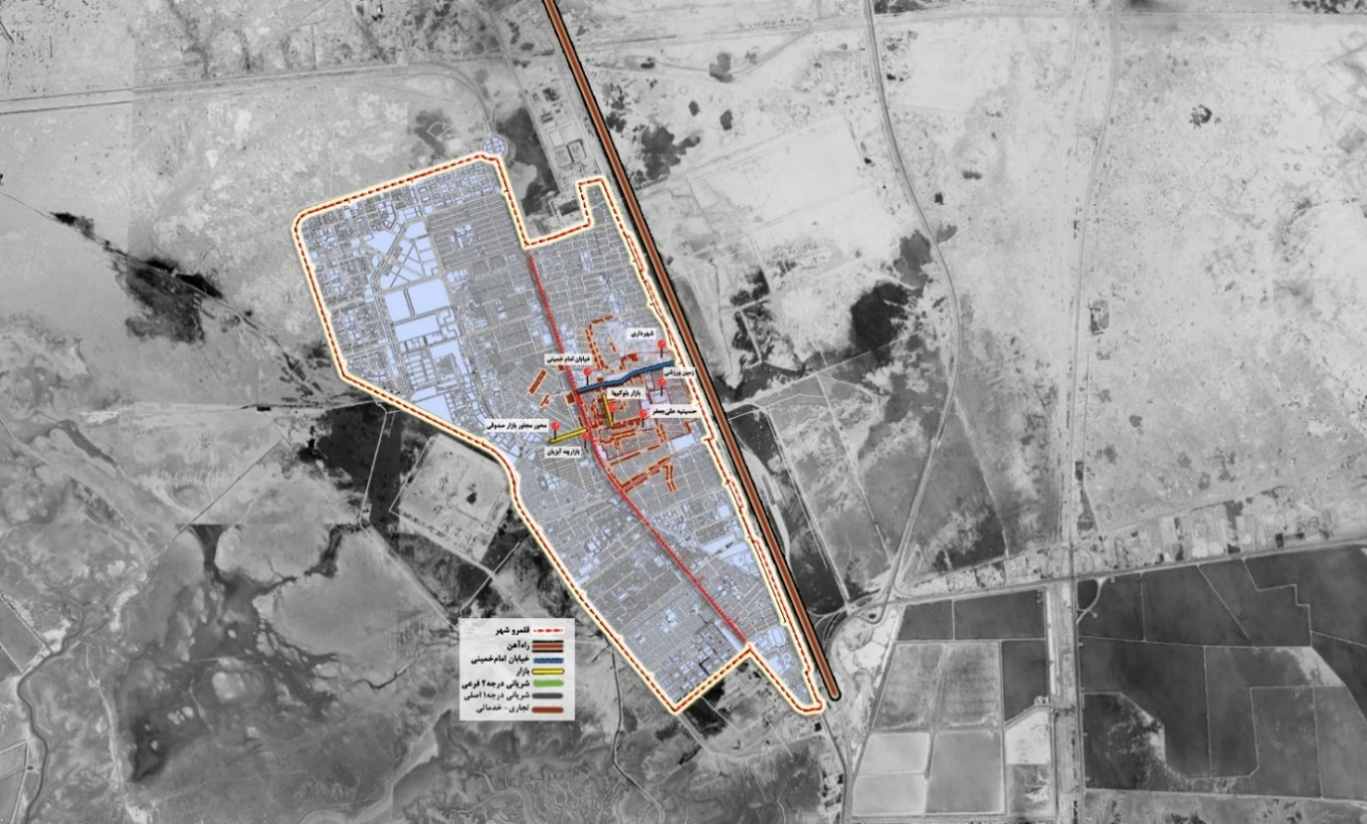

تصویر6. عبور شاهراه ارتباطی آبادان- بندر امام خمینی از میان سازمان فضایی و اثر گذاری بر مرکز شهر. منبع: نگارندگان.

**ساختار**: ساختار شهر بندر امام خمینی به طور کلی بر اساس یک شبکه‌ی منظم شطرنجی شکل گرفته است که معابر آن عمدتاً مستقیم و بدون پیچ‌وخم هستند. به نظر می­رسد طراحی شبکه‌ی معابر شهری بیش از آنکه متناسب با نیازهای روزمره‌ی ۸۰ هزار ساکن شهر باشد، منظبق با عملکردهای ترانزیتی و حمل‌ونقل کالا و محصولات توسط خودروهای سنگین است. یکی از نشانه‌های این عدم توازن، مساحت بالای معابر نسبت به جمعیت شهر است؛ به‌طوری‌که حدودا ۳۹ درصد از سطح شهر به شبکه‌ی ارتباطی اختصاص یافته است (مهندسین مشاور ماندان، 1394)، رقمی که در مقایسه با استانداردهای متداول، نشانه‌ای از مقیاس نامتناسب و ضد انسانی ساختار معابر است. این سطح بالا معابر شبکه ارتباطی در مساحت شهری باعث اختلال در توزیع خدمات شهری و عملکرد نامتوازن آن شده است، به نحوی که بر اساس گفته­های مدیران شهری، در حال حاضر بخش عمده از توان و همچنین بودجه مدیریت شهری شهرداری بندر امام خمینی به هزینه­های مراقبت و نگهداری شبکه ارتباطی شهر اختصاص می­یابد (تصویر7).

همان طور که گفته شد این وضعیت عموما ناشی از آن است که شبکه‌ی راه‌ها در بندر امام خمینی بر اساس عملکردهای صنعتی و اقتصادی شکل گرفته و عمدتاً برای اتصال تاسیسات و شرکت‌های صنعتی به شهرهای دیگر طراحی شده است. نمونه‌ی بارز این مسئله، بزرگراه ماهشهر-آبادان است که با عرضی نزدیک به ۶۰ متر از میان شهر عبور کرده به مثابه یک شمشیر برنده شهر را به دو بخش شرقی و غربی تقسیم کرده است که به دلیل عرض زیاد این بزرگراه به سختی قادرند با یکدیگر مرتبط شوند. تمامی معابر، به دلیل عدم تناسب با مقیاس شهر و نیازهای ساکنان، با عرض زیاد و برای تسهیل حرکت خودرو طراحی شده‌اند و عدم توجه به عابر پیاده و حرکت او در این معابر کاملا مشهود است. علاوه بر این، در بسیاری از گذرهای درجه یک شهری، توجهی به ارتباط متناسب بین جداره­های شهری و شبکه ارتباطی نشده است، به صورتی که بیشتر جداره‌ها در این گذرها به شکلی صلب فاقد هر گونه بازشو، در یا پنجره‌­اند. از طرف دیگر این معابر به دلیل حضور کمرنگ عناصر گیاهی و فضاهای سبز، از نظر زیبایی بصری و همچنین آسایش اقلیمی با چالش­های زیادی مواجه­اند. به طور کلی، سازمان فضایی شهر بندر امام خمینی، فاقد هر گونه سلسله‌مراتب در شبکه‌ی معابر خود است، که این امر منجر به کاهش امنیت و گسترش فضاهای بی‌دفاع شهری شده است و نهایتا بندر امام خمینی را در به شهری سواره‌محور تبدیل نموده­اند که ساختار آن، به‌جای ایجاد ارتباطی معنادار با ساکنان، صرفاً در راستای تسهیل حرکت وسایل نقلیه عمل می­نماید(مصاحبه شونده شماره 7-14-16-19)(تصویر7)(جدول2).

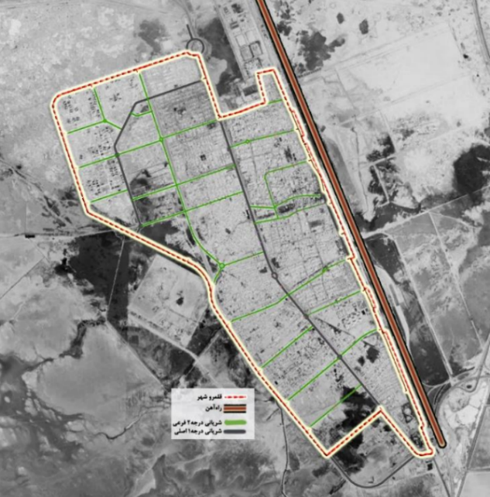

تصویر7. نظام ساختاری شطرنجی متاثر از الگوی حرکتی سواره محور در سازمان فضایی شهر بندر امام خمینی. منبع: نگارندگان

**کل کوچک یا محلات**: شهر بندر امام خمینی در ابتدا شامل پنج محله یا کمپ اصلی بوده که عبارتند از: کمپ ترک‌ها، الگو‌درزی‌ها، کردها، علی جعفر و بیست فامیلی. این محلات به دلیل رویکرد جداگزینی و طبقه بندی اجتماعی متاثر از نگاه صنعتی در توسعه شهری در دوره­های گذشته، به شکلی جدا از یکدیگر و به مثابه یک شهرک بنا شدند. امروزه، تعداد محلات شهر بندر امام خمینی به ۲۳ محله یا به عبارتی دیگر شهرک افزایش یافته است (مهندسین مشاور ماندان، 1394). این شهرک‌ها از نظر کالبدی و فضایی، دارای تقسیم‌بندی‌های درشت و یکنواخت هستند. الگوی شکل‌گیری آن‌ها بیشتر بر اساس تکرار سلولی و چیدمان خطی بوده است، نه یک سازمان فضایی جمع‌گرا که بر پایه‌ی تعاملات اجتماعی بنا شده باشد. در نتیجه، محلات فاقد هر گونه مرکز بوده و جریان‌های اجتماعی و فضاهای تعاملی در آن‌ها شکل نگرفته است (تصویر8).

همچنین، این شهرک‌ها فاقد مراکز خدماتی مستقل هستند، به این معنا که ساکنان برای تأمین نیازهای روزمره‌ی خود وابسته به مرکز تجاری-خدماتی شهرند (مصاحبه شونده شماره 2-3-6-25-28). اما به دلیل ساختار سواره محور شهر و همچنین عدم پیوند میان زیرساخت‌های ارتباطی و این شهرک‌ها، دسترسی به این خدمات نیز با دشواری همراه است. این ساختار یکنواخت و مکانیکی، علاوه بر ایجاد حس یکنواختی و بی‌هویتی، مانع از شکل‌گیری پیوندهای اجتماعی و قومی نیز در شهر شده است. به دلیل نبود عناصر متنوع و متکثر در این شهرک‌ها، ساکنان امکان درک و تجربه‌ی وحدت و انسجام در محیط زندگی خود را ندارند (مصاحبه شونده شماره 11-12-23-24-29). به عبارتی دیگر، این محلات فاقد هر گونه ویژگی و بستری برای تعامل انسانی­اند، به همین دلیل، فعالیت‌ها، رویدادها و هویت جمعی قادر به شکل‌گیری و بروز در آن‌ها نیستند. علاوه بر این امروزه، این محلات متاثر از سیاست­های جداگزینی نخستین در احداث شهر، همچنان در ایجاد ارتباط اجتماعی و معنادار با یکدیگر دچار مشکل­اند و از طرف دیگر نوعی از دوگانگی و با تضاد طبقاتی را به نمایش می­گذارند، در بخشی محلات مرفه و منتفع سکونت دارند در حالی که در تعدادی دیگر از محلات، افراد با سطح اجتماعی پایین، فقیر و فاقد درآمد مکفی زندگی می­کنند (جدول2).

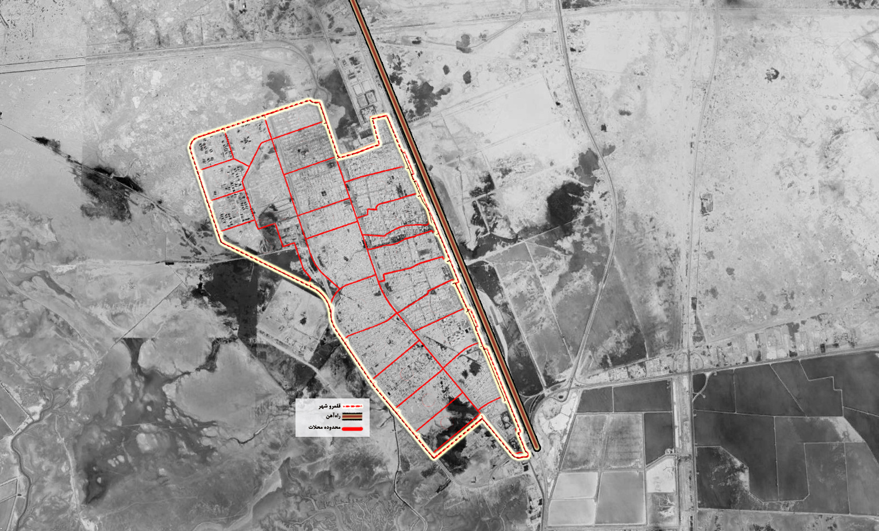

تصویر8. محلات با الگوی شکل‌گیری تکرار سلولی و چیدمان خطی و فاقد نقاط مرکزی هویت دهنده به هر محله. منبع: نگارندگان

جدول 2: بررسی نسبت عناصر سازمان فضایی شهر با مفهوم مکان. مأخذ: نگارندگان، 1404.

|  |  |  |
| --- | --- | --- |
| توضیحات | ابعاد مکان (کالبد، عملکرد، معنا) | عناصر سازمان فضایی |
| قلمرو در بندر امام خمینی به‌واسطه‌ی شبکه‌های حمل‌ونقل صنعتی شکل گرفته و فاقد مرزهای کالبدی مشخص و هویتمند است. | **کالبد:** مرزهای جغرافیایی و فیزیکی شهر، شامل شبکه‌های جاده‌ای و ریلی، صنایع پتروشیمی و بندر | **قلمرو** |
| تمرکز بر عملکردهای اقتصادی و صنعتی، بدون در نظر گرفتن نقش اجتماعی- شهری قلمرو در ایجاد ارتباط میان شهر و محیط پیرامونی | **عملکرد:** جابه‌جایی کالا و اتصال صنعتی-ترانزیتی |
| عدم پیوند معنادار بین شهر و دریا، درحالی‌که موقعیت راهبردی خورموسی عامل بنیادین در شکل‌گیری بندر امام بوده است. | **معنا:** هویت وابسته به اقتصاد و صنعت، نه تعاملات اجتماعی |
| مرکز شهر در بندر امام خمینی به واسطه عبور شاهراه ارتباطی بین ماهشهر و آبادان دچار گسیختگی است و به دو بخش شرقی و غربی تقسیم شده است | **کالبد:** ساختاری گسسته و دو بخشی و دارای هندسه­ای نامشخص | **مرکز** |
| فاقد عملکرد اجتماعی و فرهنگی است و همین امر مانع از شکل‌گیری یک مرکز شهری یکپارچه و معنادار شده است. | **عملکرد:** جدایی عملکردی ناشی از بزرگراه و توزیع نامتوازن خدمات و تمرکز کاربری‌های تجاری و خدماتی در بخش شرقی شهر |
| کمبود فضاهای جمعی و رویدادمحور باعث شده مرکز شهر نتواند به‌عنوان کانون هویت و تعاملات اجتماعی ایفای نقش کند. | **معنا:** فقدان هویتی در مرکز به دلیل عدم شکل‌گیری تعاملات اجتماعی |
| طراحی معابر بدون توجه به مقیاس انسانی، عدم تناسب معابر با نیازهای ساکنان، و عدم ارتباط میان شبکه‌ی راه‌ها و محله‌ها و تنها با تاکید بر حرکت سواره. | **کالبد:** شبکه‌ی شطرنجی معابر، بدون سلسله‌مراتب مناسب و کمبود فضای سبز | **ساختار** |
| ساختار شهری بیش از آنکه متناسب با نیازهای روزمره‌ی شهروندان باشد، با عملکردهای ترانزیتی و صنعتی سازگار است. | **عملکرد:** تمرکز بر جابه‌جایی وسایل نقلیه، نه ارتباط انسانی |
| ساختار شهری فاقد عناصر تعریف‌کننده‌ی یکپارچگی و هویتمند است، و ساکنان تجربه‌ی پیوسته‌ای از نظام حرکتی خود ندارند. | **معنا:** نبود پیوند اجتماعی و ذهنی میان بخش‌های شهر |
| محلات بندر امام خمینی بیشتر شبیه شهرک‌های صنعتی هستند و فاقد الگوی فضایی متنوع و پویا برای شکل‌گیری تعاملات اجتماعی‌اند. | **کالبد:** فقدان مراکز خدماتی، چیدمان خطی و یکنواخت | **محله** |
| عدم سازمان‌یافتگی فضایی محلات باعث شده جریان‌های اجتماعی و ارتباطات میان‌محله‌ای شکل نگیرد. | **عملکرد:** نبود فضاهای جمعی و تعاملات اجتماعی |
| به دلیل تک‌بعدی بودن فضاها و نبود عناصر متکثر، ساکنان نمی‌توانند معانی در ارتباط با محله تولید نموده و درک نمایند و هویت جمعی در محلات شکل نگرفته است. | **معنا:** عدم شکل‌گیری هویت محله‌ای، ظهور دوگانگی و تضاد طبقاتی |

**جمع‌بندی و نتیجه‌گیری**

* **سوال و فرضیه پژوهش:**
* سوال اصلی که این پژوهش تلاش می­کند به آن پاسخ دهد از این قرار است که:
* عدم شکل گیری «مکان» در شهر بندر امام خمینی که یکی از نمونه شهرهایی است که در نتیجه توسعه صنعتی-اقتصادی در استان خوزستان پدید آمده است، به چه نحوی در منظر شهری این شهر-بندر با در نظر گرفتن مولفه­های عینی-ذهنی آن قابل خوانش است؟
* همچنین، این پژوهش بر این فرضیه استوار است که به دلیل رویکرد صنعتی-اقتصادی در فرایند توسعه شهری معاصر، مولفه­های عینی-ذهنی منظر شهری بندر امام خمینی به شکلی معیوب و ناقص شکل گرفته­اند که منعکس کننده عدم مکان مندی این شهر-بندر است.

خوانش منظر شهری بندر امام خمینی با در نظر گرفتن مولفه­های عینی-ذهنی مفهوم منظر شهری، بر اساس تکیه بر عناصر سازمان فضایی شهر (قلمرو، مرکز، ساختار و محله) و در چارچوب مدل مفهومی مکان (کالبد، کارکرد و معنا) نشان داد که ابعاد سه گانه مکان در مولفه­های سازمان فضایی آن به شکلی ناقص بروز یافته­اند. در واقع یافته­های این پژوهش ضمت تائید فرضیه مطرح شده شده در بخش نخستین مقاله، نشان داد که عناصر سازمان فضایی شهر بندر امام خمینی که مولفه اصلی و استخوان بندی شکل گیری منظر شهری به شمار می­روند به دلیل تسلط نگاه مبتنی بر توسعه صنعتی-اقتصادی، در تطبیق با مدل مفهومی مکان به شکلی معیوب ایجاد شده و توسعه یافته­اند. به عبارتی دیگر این عناصر در برخی از موارد هم از نظر عینی(کالبدی-عملکردی) و هم از نظر ذهنی( معانی تولید شده توسط آن­ها) ناقص­اند و همین امر باعث تاثیر منفی آن­ها در ایجاد مکانیت در ادراک شهروندان از منظر شهری بندر امام خمینی و محیط زیست خود شده است. در بعد کالبدی، عناصر سازمان فضایی شهر مانند بسیاری از شهرهای مدرن قرن بیستم بیش از آنکه بر اساس الگوهای زیستی و اجتماعی توسعه یابد، متأثر از عملکردهای صنعتی و حمل و نقلی و اقتصادی بوده است. خورموسی به‌عنوان مهم‌ترین ظرفیت طبیعی منطقه، عاملی تعیین‌کننده در مکان‌یابی صنایع و شکل‌گیری شهر بوده، اما این ویژگی طبیعی نه ‌تنها در سازمان فضایی شهر انعکاس نیافته، بلکه به‌طور کامل در انحصار صنایع باقی مانده و نقش آن در توسعه‌ی زیست‌ محیطی و اجتماعی شهر نادیده گرفته شده است. بنابراین، برخلاف شهرهای بندری سنتی که با دریا پیوندی ارگانیک و معنادار دارند، بندر امام خمینی فاقد ارتباط هویتی و عملکردی با ساحل و اکوسیستم پیرامونی خود است. در بعد کارکردی، سازمان فضایی شهر تنها بر مبنای نیازهای صنعتی و اقتصادی شکل گرفته و به ‌جای ایجاد تعادل میان فضاهای انسانی و زیست محیطی، روابط فضایی به ‌صورت یک ‌سویه و در خدمت صنعت تعریف شده­اند و گسست و ناپیوستگی میان بخش‌های مختلف شهر را سبب شده­اند. از نظر معنایی نیز، به دلیل تسلط نگاه کالبدی محض به شهر و عناصر سازمان فضایی آن، بندر امام خمینی در حال حاضر فاقد عناصر معنا دهنده دارای ابعاد اجتماعی و هویتمند باشند(تصویر9).

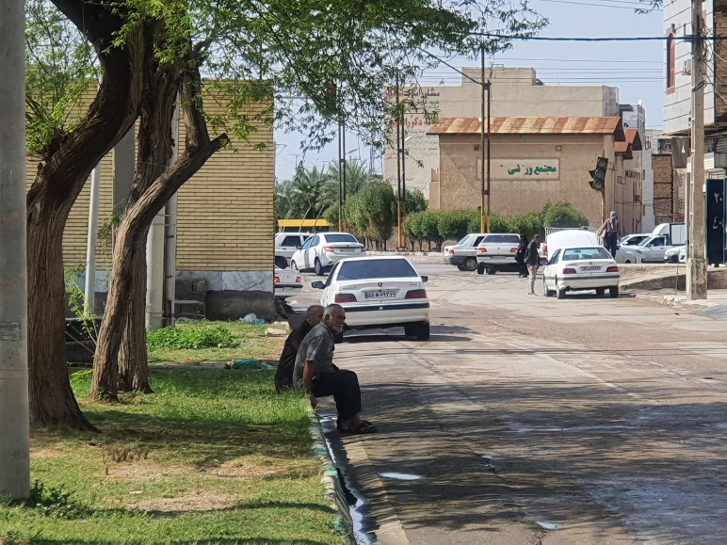

تصویر 9: کمبود فضای جمعی در شهر بندر امام خمینی. مأخذ: صبوری، 1403.

در مجموع، بندر امام خمینی شهری است که در آن صنعت بر دیگر ابعاد زیست شهری غلبه کرده و به‌ جای توسعه‌ی متوازن و انسان‌محور، و تبدیل شدن به یک مکان اجتماع انسانی شاهد یک نظم تحمیلی و ماشین‌محوریم. این شهر، با وجود نظم هندسی در ساختار کالبدی خود، فاقد نظم اجتماعی و فضایی است که بتواند پیوندی معنادار میان قلمرو، مرکز، ساختار و محلات ایجاد کند. در چنین شرایطی، بازنگری در الگوی توسعه‌ی شهری و تلاش برای ایجاد تعادل میان نیازهای صنعتی، زیستی و اجتماعی در جهت توسعه مکان‌محور امری ضروری است.

در همین راستا و به منظور تحقق یافتن مکان در سازمان فضایی شهر و همچنین نمود آن در منظر شهری بندر امام خمینی، پیشنهادات زیر با در نظر گرفتن نقاط ضعف عناصر تشکیل دهنده سازمان فضایی شهر ارائه می­شوند:

* در صورت امکان اختصاص بخشی از لبه صنعتی و اقتصادی در مجاورت خورموسی برای حضور شهروندان و تبدیل آن به مکانی برای تجربه مستقیم خور و تقویت نقش کالبدی-معنایی آن در منظر شهری.
* تقویت مرکز شهر، از طریق طراحی و باز طراحی فضاهای شهری در محدوده هسته اولیه شهر و اختصاص آن­ها به فضاهایی رویدادمحور و انسان پذیر.
* باز طراحی معابر شهری بر اساس یک سلسله مراتب حرکتی، طراحی شبکه معابر با تاکید بر فضاهای اختصاص یافته شده برای حرکت و حضور شهروندان و همچنین پیش بینی فضاهایی برای کاشت گیاهان در معابر و افزایش سرانه فضای سبز شهری.
* تسهیل دسترسی شهروندان بین دو بخش شرقی و غربی شهر از طریق ایجاد زیرساخت­های حرکتی بر روی بزرگراه ماهشهر-آبادان.
* توسعه و ارتقای سطح کیفیت زیرساخت­های شهری در محلات کم­تر برخوردار.
* ایجاد مراکز محله برای حضور شهروندان و تامین نیازهای اجتماعی و خدماتی آنان و توسعه شبکه‌ایی برای ایجاد ارتباط بین آن­ها در سازمان فضایی شهر

**پی‌نوشت**

1. Bottom-up coding
2. اين ناخداي دريادل كاپيتان نخستين ناو نيروي دريايي به نام (مظفري) بوده است، اما مي‌توان او را كريستف كلمب بندر نيز ناميد، چرا كه براساس مدارك موجود ايشان كاشف راه دريايي خورموسي منتهي به بندر امام است و پيشنهاد وي منجر به احداث تأسيسات بندري در محل فعلي خود شد و بنا به گفته خود ايشان در خاطرات مكتوبي كه از ايشان بجا مانده است، سالهاي متمادي در بندر بسر برده است و بندر را كه در آن زمان تازه متولد شده بود، براي برداشتن گامهاي نخستين خود ياري داده است (كتاب (دريانوردي ايرانيان) اسماعيل رائين ج2 ص 739 ).

**فهرست منابع**

**منابع فارسی**

* ابرقویی فرد, حمیده و منصوری, سید امیر . (1400). بازخوانی مؤلفه‌های سازندۀ سازمان فضایی شهر ایرانی پس از اسلام در سفرنامه‌های قرن نهم تا چهاردهم هجری قمری. منظر، 13(55)، 20-29. doi: 10.22034/manzar.2021.240065.2070
* ابریشمی‌، فرشاد. (1396). *خوزستان قدیم*، ترجمه انگلیسی رعنا خزایی، خانه تاریخ و تصویر ابریشمی، تهران.
* ابن بطوطه. (1361)، *سفرنامه ابن بطوطه*، ترجمه محمدعلی موحد، انتشارات علمی و فرهنگی، تهران.
* ابن‌رحمان, علیرضا. (1386). *نگاهی به تاریخ بندر امام‌خمینی با گذری به تاریخ خوزستان*، نشر معانی، تهران.
* براتی، ناصر؛ داوودپور، زهره و منتظری، مرجان.(1392). روش تحقیق در مطالعات محیطی. تهران: ساکو
* بنی‌سعید، سیدعبدالامام. (1390). *جامعه‌شناسی سربندر*، چاپ اول، نشر تراوا، اهواز.
* حبیبی, رعناسادات . (1387). تصویرهای ذهنی و مفهوم مکان. هنرهای زیبا35(0).
* درکتانیان, غلامرضا , نورایی, مرتضی , دهقان نژاد, مرتضی و صفایی پور, مسعود . (1395). ارزیابی تأثیر طرح عمران منطقه ای خوزستان برشهر دزفول1355.تحقیقات تاریخ اجتماعی. 6(2)، 91-115.
* رستم پور, کاوه , مسافرزاده, غزال و نظیف, حسن . (1393). تحول هویت اجتماعی، پیامد معماری و شهرسازی نوگرا در شهرهای نفتی خوزستان. باغ نظر. 11(29)، 11-22.
* زندیه, مهدی , حکمت, حسن و مقصودی, امین . (1400). مفهوم شهرسازی استعماری در ایران نمونه موردی: آبادان در دوره استعمار نفتی بریتانیا. *باغ نظر18(98)، 5-20* doi: 10.22034/bagh.2021.242478.4624
* زیاری, کرامت الله , کلانتری, محسن , زنگنه شهرکی, سعیدد و عالی پور, یاسر . (1401). تبیین سازمان فضایی نظام سکونتگاهی با تأکید بر نقش صنعت نفت مطالعه موردی: استان خوزستان. پژوهش‌های جغرافیای برنامه‌ریزی شهری، 10(3)، 171-191. doi: 10.22059/jurbangeo.2020.288055.1155
* زیاری، کرامت اله و شهسواری، محمدسینا.(1397). بررسی و تحلیل فضایی آسیب پذیری اجتماعی شهرهای استان خوزستان(مطالعه موردی: شهرهای بالای 10 هزار نفر). *فصلنامه مطالعات محیطی هفت حصار* 6(24)،29-40.
* سبک­رو، دلارام، سرتیپی اصفهانی، محمدرضا و سلیمانی سالار، پانیذ.(1403). اثربخشی توسعه صنعتی مکان محور بر نرخ مهاجرت؛ نمونه موردی: روستاهای کوهدشت در استان لرستان. *نشریه مکتب احیاء 2(2).*6-13.
* سبک­رو، دلارام، همتی، مرتضی، متدین، حشمت الله.(1401). قیاس و ارزیابی رابطه انسان و طبیعت در دانش اکولوژی و منظر. *منظر 14(60)،* 30-37. doi: 10.22034/manzar.2022.277940.2125
* صبوری, سمیه و صابونچی, پریچهر . (1401). ارزیابی کیفی روند توسعه بر بافت پیرامونی مکان مقدس با تأکید بر خیابان امام رضا (ع). منظر.14(61). 48-59. doi: 10.22034/manzar.2022.306319.2154
* طاهری, غلامرضا , رضایی, محمدرضا و امانپور, سعید . (1398). تحلیل جغرافیایی شبکه شهری استان خوزستان طی سال‌های 1335-1395. فصلنامه جغرافیا (برنامه ریزی منطقه ای).9(34)، 375-390 .
* طرح توسعه‌ی اقتصادی، اجتماعی، فرهنگی و آموزشی بندر امام‌خمینی (ره)، بی‌نا،‌ بی‌جا، بی‌تا.
* فیروزی، محمد علی؛ زارعی، رضا و ظفری، مسعود.(1390). تحلیل عوامل موثر بر گسترش اسکان غیررسمی در شهرهای استان خوزستان و ارائه راهبرد توان مند سازی و ساماندهی. فصلنامه علمی و پژوهشی نگرش های نو در جغرافیای انسانی4(1)، 115-134
* قیم، بهادر. (1395). علل اشغال نظامی منطقه خورموسی توسط قوای انگلستان در جنگ جهانی دوم و پیامدهای آن. *پژوهش‌های علوم تاریخی*، شماره13، 93-77.
* کریمی, میترا , بمانیان, محمدرضا , انصاری, مجتبی و منصوری, سید امیر . (1402). بازشناسی مؤلفه‌های نظام بصری منظر شهری؛ عناصر و ارزش‌ها. منظر،15(76، 72-85. doi: 10.22034/manzar.2022.306979.2156
* گرامی، محمد علی. (1368). تاریخ اقتصادی، اجتماعی ایران و نظامی دوران رضا شاه، بی‌نا، بی‌جا.
* مجتهدزاده، روح الله، رستم پور، کاوه و مقصودی، امین.(1403). از ناصری تا اهواز؛ بازخوانی تجربه تجدد در یک شهر ایرانی عصر قاجار. *مطالعات معماری ایران 12(24).* 109-128.  109-128. doi: 10.22052/jias.2024.252934.1202
* مخلص، فرنوش، سبک­رو، دلارام، عثمان مصطفی، مهربان، نبئی، یگانه، حیدری زاده شالی، مهدی، امینی مستانه، زهرا، رجب بوجانی، نگین، جاهدی المیرا، محمدی هدیه و حشمتی، نعیمه.(1401). خوانش منظر شهری سمنان بر اساس عناصر سازمان فضایی. *مجله گردشگری فرهنگ 3(9).* 27-38. doi: 10.22034/toc.2022.352455.1088
* مرعی, ریاض و ملکی, سعید . (1403). نقش عوامل طبیعی در توسعه فیزیکی شهرهای استان خوزستان. جغرافیا و روابط انسانی.7(1)، 562-577.
* مقصودی, امین , منصوری, سید امیر و حقیر, سعید . (1403). منظر سرزمینی: تبیین نسبت مفهوم سرزمین با منظر. منظر 16(68)، 48-59.. doi: 10.22034/manzar.2024.461220.2291
* مقصودی, امین , سراجیان نامی, میترا , توکلی فریمانی, مهدی , نظری, زهرا , حاج عبدالباقی, فرزانه , متمسک, فاطمه و مجتبوی, سیده کیمیا . (1399). سیمای شهر، انعکاسی از هویت شهر بررسی ارتباط مفهوم هویت و سیمای شهری در بافت تاریخی شهر گرگان. هنر و تمدن شرق، 8(27)، 67-76doi: 10.22034/jaco.2020.217716.1141
* مقصودی, امین , میرزا حسین, صبا , جباری, سهیلا و رضایی, فاطمه . (1403). بازشناسی عناصر تشکیل‌دهندۀ منظر کوچه در بافت تاریخی شهر یزد. گردشگری فرهنگ، 5(19)، 16-25. doi: 10.22034/toc.2025.497918.1179
* ملکی، سعید؛ احمدیان دهاقانی، فاطمه و قدیمی لیلا.(1394). بررسی روند سلسله مراتب شهری استان خوزستان. فصلنامه جغرافیا و برنامه ریزی شهری چشم انداز زاگرس 7(26)، 177-192.
* ممبنی, ایمان و کلانتری, عبدالحسین . (1399). تجربه پایداری ـ ناپایداری در یک شهر نفتی (مطالعه تجربه شهری آبادان). توسعه اجتماعی15(2)، 211-246. doi: 10.22055/qjsd.2021.16831
* منصوری, سید امیر . (1402). نسبت توسعه با مفهوم سرزمینی. منظر. 15(64)،3-3. doi: 10.22034/manzar.2023.180070
* منصوری، سیدامیر. (1401). مرکز، هستی بخش محله. *منظر* 14(58)، 3.
* منصوری، سیدامیر و همکاران. (1399). *سازمان فضایی شهر ایرانی دوره اسلامی. تهران*: پژوهشکده نظر.
* منصوری, سید امیر . (1392). سازمان فضایی در شهر اسلامی ایران. *هنر و تمدن شرق. 1(1)، 51-62*.
* منصوری, سید امیر . (1386). دو دوره سازمان فضایی در شهر ایرانی : قبل و بعد از اسلام با استعانت از شواهد تحولات شهر کرمان. *باغ نظر4*(7)، 50-60
* منصوری, سید امیر . (1389). چیستی منظر شهری. منظر. 2(9)، 30-33.
* مولائی، اضغر و فرجیان، افسانه. (1401). بازشناسی الزامات مدیریت و ساماندهی دستفروشان با تأکید بر حقوق شهروندی. *مدیریت شهری* 68، 117-103.
* مهندسین مشاور ماندان. (1394). *طرح تفضیلی شهر بندر امام*. تهران: اداره کل راه و شهرسازی استان خوزستان.
* میریان، عباس، (بی تا)، ***جغرافیای تاریخی خلیج فارس و دریای پارس*،** خرمشهر، کتابفروشی میریان.
* نظم فر، حسین، و علی بخشی، آمنه. (1395). سنجش نابرابری فضایی توسعه یافتگی شهرستان های استان خوزستان با تاکید بر توسعه پایدار. آمایش جغرافیایی فضا، 6(22 )، 1-24. SID. <https://sid.ir/paper/507682/fa>

**منابع انگلیسی**

* Canter, D.(1997). *The facets of place. In Advances in Environment, Behavior and Design*, Vol 4: Towards the Integration of Theory, Methods, Research, and Utilization, by GT Moore and RW Marans. New York: Premium press.
* Carmona, M. (2021). *Public Places Urban Spaces, The Dimension of Urban Design, 3rd Edition*. New York: Routledge.
* Cresswell, T.(2009). Place. *In International Encyclopedia of Human Geography, by K Rob and Y Nigel*. Oxford: Elsevier.
* Hein, C., & Sedighi, M. (2016). Iran’s Global Petroleumscape: The Role of Oil in Shaping Khuzestan and Tehran. Architectural Theory Review, 21(3), 349–374. https://doi.org/10.1080/13264826.2018.1379110
* Gieryn, T.F.(2000). A space for place in sociology. *Annual Review of Sociology*, 26(1), 463-496
* Relph, E.(1976). *Place and Placeness*. London: Pion